RIO微醺小酒屋，看我的生活
广 告 主：RIO锐澳鸡尾酒
所属行业：鸡尾酒行业
执行时间：2020.05.23-07.25
参选类别：视频内容营销类
营销背景
随着RIO锐澳知名度和渗透率的提升，品牌当下的重要目标是与目标消费者的生活走得更近，通过更精细的场景教育占领心智。
在消费者获取信息过量的今天，一味的“信息轰炸”显然已不再奏效，品牌需要在场景和体验上花更多心思，以更微妙的情感联结赢得用户。
营销目标
RIO微醺上市以来，深受年轻人喜爱，微醺瞄准都市独居青年，选择契合品牌调性的独居生活类真人秀综艺，通过把握节目质量与内容制作，将“陪伴年轻人享受一个人的时光”的品牌理念转化为一个个具体的场景，并在场景中联结用户情感，“润物细无声”地占领其心智，为培养消费习惯，提升复购率打下基础。
策略与创意
围绕“陪伴年轻人享受一个人的时光”的定位，其中“一个人”点明独居场景，“放松休闲”指的是人的状态，而“陪伴”阐述了产品和人的关系。
基于此，RIO锐澳选择风格闲适、偏生活方式以及具备较多独居场景的综艺节目植入，通过不同重点场景下自然融入的方式，展现品牌在人放松状态下对其的陪伴。
优酷《看我的生活》以艺人的独居生活为切入口，展现都市独居青年的生活样貌，传达了一个人也要好好生活的理念。节目的调性与RIO微醺一直营造的氛围 ——“一个人生活，一点微醺，一刻自在”不谋而合。
不同以往简单生硬的植入，RIO微醺此次通过锁定节目中追剧、游戏等多个场景，通过艺人在特定情境与情绪中，饮用RIO微醺产品的画面，建立场景、情绪与品牌、产品之间的联系，引导观众的心理联想，从而培养用户习惯，建立用户粘性。
执行过程/媒体表现
节目内：花式植入，打通心智
1、与品牌设计风格统一的植入形式（压屏条、字幕条、产品露出、冠名片头、下期预告等）
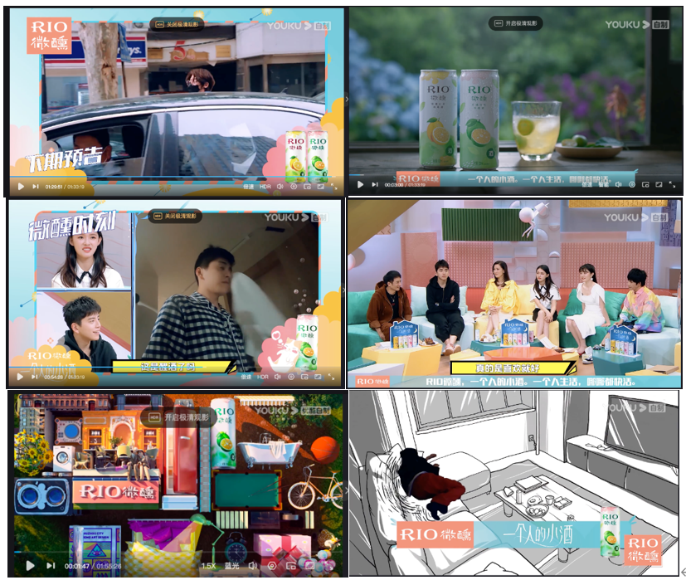
2、剧情深度植入
节目内植入形式多样，走心备采、花式调酒、朋友夜谈等，同种权益设计出多种形式，避免观众欣赏疲劳。
如第一集中，王大陆结束在外奔波的一天，在家看电影放松，忽觉心中空落，于是起身去冰箱拿了一瓶RIO微醺，小酌之后一本满足。看电影的情景、起身去冰箱拿RIO微醺的动作、得到满足的神情都会在不知不觉中在观众脑海中形成印象，使其在相似的场景中自动联想到RIO微醺。情景与情绪的展示在用户与产品之间架起一座桥，为用户提供了一个选择产品的理由。
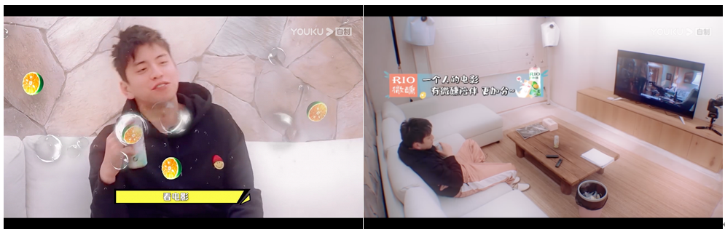
节目外：内容电商加持，提升品效
1、赞助产品配合内容直播情节售卖
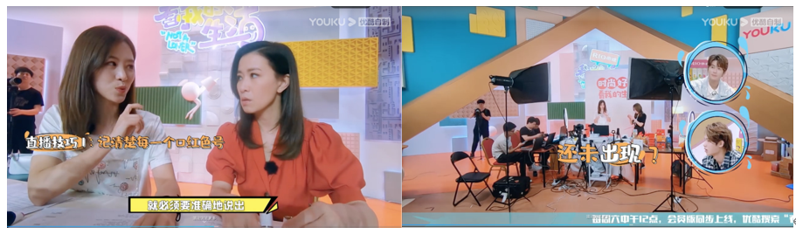
2、内容联动电商
生意场：618/暑期营销节点预算抢夺、美妆/国潮会场深度联动；
声量场：IP+盒马+RIO联合营销、阿里鱼KA跨界营销、优酷+品牌合力PR发声。
营销效果与市场反馈
1、由RIO微醺冠名的《看我的生活》自4月26日开播-7月25日收官，共计15次登上微博热搜榜，节目话题登陆资讯榜热搜16次，累计触达包括中青网、北青网、环球网在内的40+家媒体，主流门户全网链接1300+条，新闻客户端全网推广160+次。
2、抖音侧发布169条视频内容，快手侧发布170条视频内容，两平台累计斩获热搜热点58个，其中20个高位热搜。
3、节目微信端话题总阅读量逾400万，10W+微信文章17篇，覆盖8000W人次，其中娱乐类10W+文章8篇，情感类10W+文章5篇，时尚、心理、公关、健身等专业领域10W+文章4篇。
4、头条端整体发稿数量为121篇，位居第二，登上头条热榜3次，主话题阅读量高达9946w。

